序号：
编码：
第九届大学生“三小”项目申报书


作品名称： 无线远程家居控制系统二期
---基于STM32、射频和WIFI技术的无线远程家居控制器

院系班级： 信息工程学院自动化系

申报者姓名： 赵富强

类别：
■ 一般项目
□ “罗阳”航模与无人机专项项目
□ 第十四届挑战杯预研项目

共青团南昌航空大学委员会制
2014年3月
说 明

1.申报者应在认真阅读此说明各项内容后按要求详细填写，并将至少一张有效听课证粘贴于封面上，未有听课证的申报书，视为无效。
2.申报者填写A表，项目所有成员不得超过8人，指导者不超过3人。所有申报者可根据情况填写B表、C表。一般项目应由学院填写D表，并签字盖章。
3.序号、编码由学院团委或学校团委填写。
4.有关材料必须是中文，根据本学科的特点，规范填写。内容填写应使用小四号楷体，18磅行距，A4纸双面打印，本着节俭、规范的原则进行印制和装帧。
5.咨询与作品报送地址。一般项目咨询、报送所在学院团委。罗阳专项及挑战杯预研项目由学院团委汇总后报大学生活动中心104室，联系人：颜琼老师，电话83863705。
A 申报者与指导者情况
申报者情况 | 姓名 | 赵富强 | 出生年月 |  |  | 1991.11 |  | 院系 | 信息工程学院
申报者情况 | 专业 | 自动化 | 学号 |  |  | 12093124 |  | 政治面貌 | 团员
申报者情况 | 通讯地址 | 江西省南昌市红谷滩新区丰和南大道南696号南昌航空大学前湖校区 |  |  |  |  |  | 邮编 | 330063
申报者情况 | 通讯地址 |  |  |  |  |  |  | 电话 | 13576024776
其他作者情况 | 姓 名 | 性别 | 年龄 | 政治面貌 |  | 院系、学号
其他作者情况 | 李露 | 女 | 20 | 共青团员 |  | 信息工程学院自动化系12044303
其他作者情况 | 帅晨 | 男 | 19 | 中共党员 |  | 信息工程学院自动化系11044321
其他作者情况 | 余耀明 | 男 | 22 | 共青团员 |  | 软件学院软件开发设计12201127
其他作者情况 | 张鹏伟 | 男 | 21 | 共青团员 |  | 信息工程学院自动化系12023131
指导者情况 | 姓名 | 王长坤 | 出生年月 |  |  | 1963.9 | 院系 |  | 信息工程学院
指导者情况 | 学历学位 | 研究生 | 职称 |  |  | 副教授 | 职务 |  | 系主任
指导者情况 | 通讯地址 | 南昌航空大学信息工程学院 |  |  |  |  | 邮编 |  | 330063
指导者情况 | 通讯地址 |  |  |  |  |  | 电话 |  | 0791-83953463
其他指导者情况 | 姓 名 | 学历学位 | 职称 |  | 职务 | 院系

B申报项目情况
项目全称 | 无线远程家居控制系统二期-----  基于STM32、射频和WIFI技术的无线远程家居控制器
项目分类 | （ A ）A．自然科学类（包含但不限于机械与控制、信息技术、数理、生命科学、能源化工等）  B．社会科学类（包含但不限于哲学、经济、社会、法律、教育、管理、艺术设计、体育等）  C．文艺创作类（包含但不限于小说、电影、DV、动漫、歌曲等）
项目的选题依据与目的意义  [为什么要申报] | 1.本二期项目的选题与改进  本项目立足在第八届“三小”已结题项目《无线远程家居控制系统》上继续完成二期项目《无线远程家居控制系统二期---基于STM32、射频、WIFI技术的无线远程家居控制器》，一期项目由大三年级帅晨同学主持，王长坤老师指导，二期项目由王长坤老师继续作为指导老师，大二年级同学主要完成本项目。二期项目致力与做出达到国内一流水平的主控制器和副控制器，在一期基础上作出以下更新：  ①.更新主控制器。由于二期控制器涉及到高阶人机交互系统，所以采用STM32作为主控制器。  ②.更新通讯模块。一期项目的通讯模块采用的是西门子公司的TC35GSM通讯模块，其优点在于拥有较好的网络覆盖面积和质量，但随着现代化的发展，采用GSM模块需要GSM卡、发送短信也需要付取一定的费用给运营商，所以暴露出一定的弊端。二期项目采用全新WIFI技术，开发相应的上位机软件，手机终端直接通过APP经蜂窝网络即可以与家中控制器进行通信，而控制器又通过家中的WIFI网络连接至互联网，达到更智能、更高端的效果。  ③.增加全新射频技术。一期项目主要完成了基于红外技术的空调和电视控制，二期项目增加射频技术，完成窗帘控制等新模块。  ④.更新控制器终端。一期项目只采用一个中央控制器进行控制，但是要控制更大的空间（若家中住房采用复式楼或者别墅类型等）显出了弊端，所以二期项目采用全新主副分离控制器设计，主控制器负责中央处理，副控制器负责执行任务，各分副控制器可以摆放在各个房间内，达到全局控制效果。  ⑤.增加家居灯光和天然气预警控制单元。为达到全面地家居控制，本二期项目最后再增加天然气预警控制模块和灯光控制模块，达到基本覆盖智能家居控制领域。  二期项目将致力做到以上几点，再与一期项目成果相结合，有信心作出达到国内市场上领先家居控制器。  2.一期项目成果遴选  ①.发表《基于TC35的智能远程空调控制系统》在《测控技术》（中文核心）上。  ②.申请《一种远程家居空调控制系统》实用新型专利（专利号：201320846055.5）。  ③.完成实物《无线远程智能空调控制器》制作，并准备申请鉴定。  ④.完成第八届“三小”《无线远程家居控制系统》结题工作。  3.选题依据与背景信息回顾  21世纪是信息化的世纪，各种电信和互联网新技术推动了人类文明的巨大进步，人们对生活方式的改变有了新的要求。智能家居将成为人们未来生活不可或缺的一部分。智能家居，是以住宅为平台，家居电器及家电设备为主要控制对象，通过自动控制技术、网络通信技术、音视频技术等，将家庭中的设备与操作简单、便于携带的通信设备联系起来，达到实时远程控制的目的，从而提升家居智能化、安全性、便捷性以及舒适性等，并实现环保节能的综合智能家居网络控制系统平台。  4.目的与意义  本项目的就这个想法进行研究，人们通过手机打开一款设计好的APP，通过APP发送各类指令给主控制器，主控制器分析解析运算后发送执行指令给副控制器，副控制器将控制空调、电视、电灯、窗户窗帘、天然气自动检测等绝大部分家居，使人们随时随地的监控家庭状态。比如人们可以在下班途中，预先将家中的空调打开、让热水器提前烧好热水、电饭煲煮好香喷喷的米饭等，也可以在家中通过手机控制电视、电灯、窗户窗帘等，极大的方便了人们，加快了家庭自动化、智能化和集成化的进展。
项目的研究对象、内容与框架  [申报的是什么] | 1.空调控制单元（一期已完成）  通过解析各种品牌遥控器的红外编码，将编码进行分功能存在数组内，通过用户发送的短信（指令）调用相应数组内的数据，并通过设定好的时序进行拼接，最后将处理好的红外指令通过红外发射头进行发射，达到通过一条指令即可完成包括温度设定、模式设定、定时设定等一系列功能。本单元还有预警与监视功能。  2.窗户窗帘控制单元  副控制器上的检测模块实时检测光值、风速等数据，通过与主控制器通讯模块传输数据至主控制器，主控制根据用户设定的参考值进行智能决策，随后将决策结果发送回副控制器，副控制器的执行模块将通过射频技术进行驱动窗户窗帘进行开关动作。以下几步操作将进一步的说明。  第一，对窗帘和窗户进行机械改装。增加步进电机、滑竿、滑轮以及齿轮等机械装置，电机驱动模块通过接收控制信号，实现电机的“正转”、“反转”及“停止”，从而达到远程控制开关窗户窗帘的效果。  第二，副控制器的检测模块包括光敏传感器和测速传感器，分别实现对室内光线强度的检测以及对室外风速大小的检测。  第三，通过射频技术实现电机执行模块与副控制器的通讯。  第四，主控制器通过家庭中的无线网络连接至互联网，这样用户可以通过手机等终端上的APP软件设定一系列的参数给主控制器，主控制器的通讯方式主要采用了WIFI技术。  3.天然气浓度报警单元  通过副控制器检测模块上的气体浓度传感器，将浓度数据通过与主控制器通讯模块传输给主控制器，主控制器智能决策后决定是否向用户报警，若需要报警则还需传输相应的指令给回副控制器，副控制器的执行模块将关闭天然气管道总闸并打开排气扇进行排气，直到天然气浓度恢复至正常水平。用户通过手机等终端上的APP软件可以实时看到家庭中天然气的浓度参数信息。以下几步操作将进一步的说明。  第一，气体浓度传感器的工作原理是将空气中所含天然气体积分数转化成对应电信号。目前市场上主流的传感器有：半导体型气体传感器、电化学型气体传感器、固体电解质气体传感器、接触燃烧式气体传感器。不同的传感器有其各自的特点，由于天然气为可燃气体，成分复杂，对检测的灵敏度要求较高，因此，采用非电阻式半导体气体传感器。  第二，电动阀门执行模块，本模块主要实现控制天然气管道的关闭。主要由：步进电机（低速电机亦可）、电机驱动模块、电源模块等构成。通过调节步进电机的转向以及精确工作时间，控制阀门的的开合；电机驱动模块主要由电机驱动芯片ULN2003组成（低速直流电机则用固体继电器即可），通过控制不同线路的导通以及导通顺序，来控制步进电机的动作；电源模块主要利用12V的直流电源稳压芯片组成。  第三，排气扇执行模块，本模块主要实现排除厨房内的残留的天然气。主要是利用固体继电器实现排气扇的运行与停止，当厨房内天然气的浓度超过设定值时，排气扇自动工作，当厨房内天然气的浓度低于设定的安全值时，排气扇自动工作停止工作。  - 门禁控制单元  门禁控制单元采用密码—指纹双重保险结构的锁，用户可以输入密码，并按指纹确认后,才可以正常开启，否则，将触发报警装置。另外，在室内装有光敏模块，采集室内光线的强弱，当在晚上用户开门后，如果室内很暗，光敏模块可以检测到室内信息，可在5s内自动打开室内的灯光。以下几步操作将进一步的说明。  第一，密码键盘界面模块，本模块主要实现用户输入密码以及并对密码进行识别。主要是基于单片机的键盘检测原理来实现用户输入密码，在单片机中与程序设置的密码对比，如果错误会发出相应的信号提醒，如果密码连续3次错误，则系统自动通过远程通信通知用户，并发送验证码到用户的手机上，只有输入验证码，才可以正常输入密码，密码可由用户设定。  第二，指纹识别模块，本模块主要实现用户及其家人通过指纹识别打开房门。通过一定的数字逻辑电路设计出相应的电路，当密码模块及指纹模块都正确验证时，则输出高电平，并通过功放驱动执行机构，打开房门。  - 执行机构模块，本模块主要实现接收到正常开启信号后打开房门。通过步进电机带动锁轴实现门的开启。  - 自动开灯模块，本模块主要实现当房门打开后室内光线很暗的情况下自动打开灯。通过光敏传感器模块实现对室内光线的采集，并送入单片机进行处理，同时在执行机构模块安装相应的传感器检测门的状态，当满足条件时，发送信号到继电器开关，打开灯光。  5.家庭照明的控制  本智能家居单元实现对家庭所有照明系统的控制，将客厅的各种照明装置分开控制，实现多种照明效果；对于卧室照明装置，采用PWM调光控制，以适应人们对光照强度的需求,并设置有不同的模式；另外采用与单片机相连的红外或超声模块检测房间是否有人，与数据库原始数据比较，实现“人走灯灭，人到灯亮”的控制目的；本控制单元包括：亮度检测电路、人体检测电路、控制供电模块、数据库比较系统、通信接收与发射模块。以下几步操作将进一步的说明。  - 光敏及红外检测模块，本模块主要实现对室内光照强度以及室内是否有人的检测。通过光敏模块采集室内光强信息，与程序设定值进行对比，采用闭环反馈的原理进行调节输出的PWM脉冲的占空比，实现对室内光强的调节；通过红外模块采集室内信息，与数据库进行比较，判断室内是否有人，从而打开或关闭室内灯光。  - 集中控制模块，本模块实现对家庭的所有灯的控制端集中在一起进行控制。采用多个分路开关分别控制每隔灯光，利用PWM波形的占空比不同所产生的模拟电压不同的原理，控制场效应管的栅源电压，从而达到控制其输出电压的目的，最终实现对灯光亮度的调节。  - 模式设计模块，本模块实现设计几种常用的照明方案，达到一键控制的目的。通过编写相应的程序，同时控制多路开关的同时，并利用一个按键进行集体控制，用户可以通过一个按键实现相应的模式。  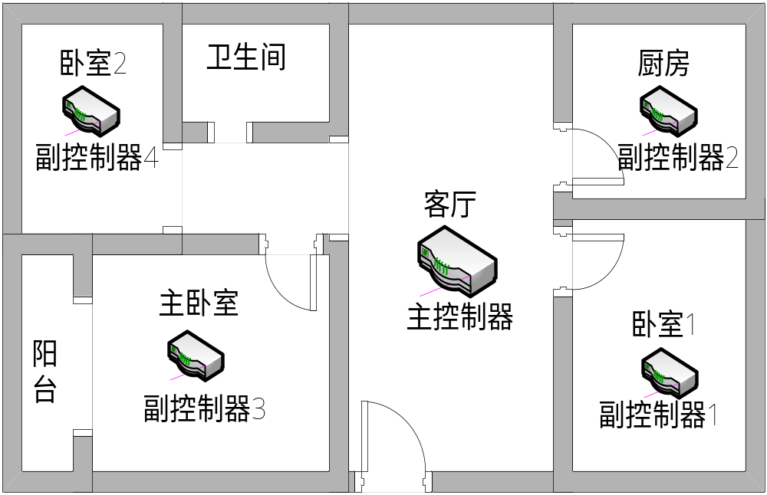  图一 主、从机分布实体平面图  图二 智能家居拓扑图  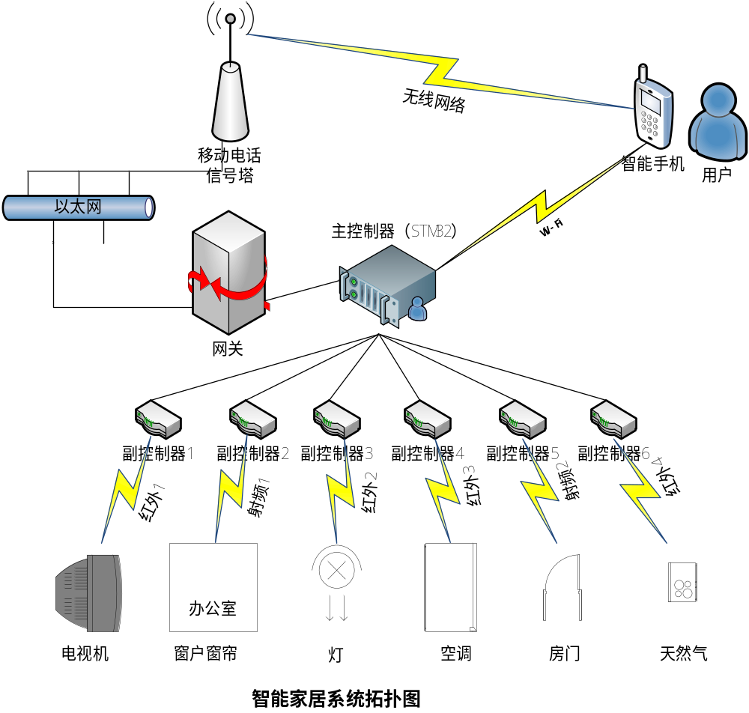  图二 智能家居系统拓扑图  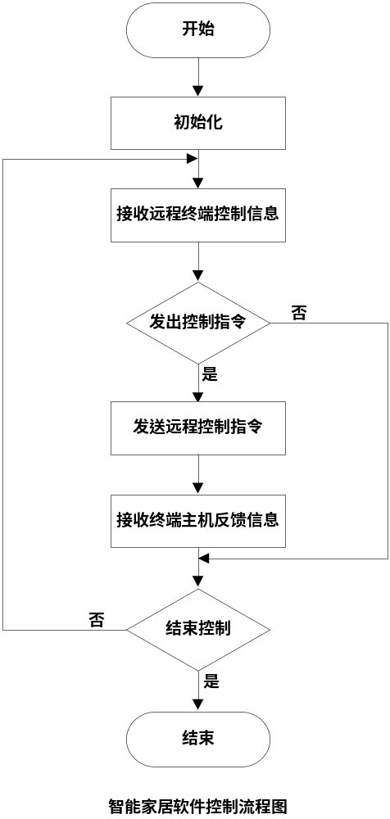  图三 智能家居软件控制流程图  图四 窗帘控制模块
国内外研究现状及述评。  [前人有了哪些研究] | 1.智能家居的发展分为三个阶段：  首先是家庭电子化（Home Electronics）阶段，这个时期主要是面向单个的电器，家庭电器之间并没有形成网络，亦没有大的联系。  其次是住宅自动化（Home Automation）阶段，这个时期是面向功能的阶段，一部分的家庭电器之间形成了简单的网络，主要是为了实现某个特定单一的功能，例如单一的自动抄表功能。  最后是家居智能化（欧洲称为Smart Home，美国称为 Wise House）阶段，这个时期是面向系统设计的阶段，系统通过家庭分布总线把住宅内各种与信息相关的通信设备、家用电器、报警装置并到网络节点中进行集中的监控、管理，保持家电与环境的协调，提供生活、工作、学习以及娱乐的各种优质服务，营造一种温馨舒适的家庭氛围。  2.国外的发展现状：  在智能家居系统研发方面，美国及一些欧洲国家一直处于领先地位。近年来，以美国微软公司及摩托罗拉公司等为首的一批国外知名企业，先后挤身于智能家居的研发中。例如:微软公司开发的“梦幻之家”、摩托罗拉公司开发的“居所之门”、IBM公司开发的“家庭主任”等均已日趋成稳的技术强占家居市场。此外，日韩新等国的龙头企业纷纷致力于家居智能化的开发，对家居市场更是跃跃欲试。目前市场上出现的智能家居控制系统主要有：X-10系统（美国）、EIB系统（德国）、8X系统（新加坡）  3.国内发展现状：  国内对智能家居的研究起步相对较晚，大约10年前中国才逐渐接触智能家居，随后有部分厂家加入到智能家居系统的研究开发和行业应用中来。2003年—2009年逐步有中国自主研发生产的智能家居产品小规模推向市场，但也形成了很多不同的标准，而目前国内的几种智能家居系统主要有：e家庭（海尔）、e-home数字家园（清华同方）。现今智能家居网路的发展主要有三大趋势：（1）网络化发展；（2）领先的无线移动；（3）脱离PC。而推进其发展的正是网络技术、无线通信技术及嵌入式系统的广泛应用。网络化的智能家居监控系统是未来智能家居的发展方向，它除了能提供标准化的接口和无线网络互连的功能外，还可以通过引入嵌入式通信协议使得系统能够脱离传统PC，从而带动智能家居行业跨入“后PC”时代。
项目的科学性、先进性与独特性  [本项目申报的价值有哪些] | 1.独特性  本二期项目采用独特的主、副控制器分离方式，主控制器用于接收远程终端（手机等）发来的指令、智能决策、分析数据、整合数据等，类似于整个智能家居系统的中心大脑。副控制器采用检测模块、与主控制器通信模块和执行模块三级拓扑模式，类似于人的 感官和手脚。通过举一个例子说明其特点：家里有一个房间，房间里面有窗户、窗帘、电视、挂式空调和电灯，那么我们将副控制器放在此房间的任意一个位置，副控制器通过检测模块来获取这个房间内灯光、电视、空调、窗户、窗帘等各种参数信息（例如获取灯光是否已打开、空调现在是多少度运行等），这些获取的参数信息再通过与主控制器的通信模块发送给主控制器，主控制进行智能决策（比如用户设定房间内温度高于30度就要给用户报警），决策完毕后将需要执行的指令（比如房间内空调以30度制热开的红外代码）发送回副控制器，这时候副控制器通过执行模块完成动作（比如通过红外发射模块发射主控制器传来的红外代码）。这个例子仅仅是说明了一个房间，当然我们的家中不止有一个房间，像别墅有10来个房间，每个房间都可以加装一个副控制器，所有的副控制器都与一个主控制器进行交互，这样整个智能家居系统不杂乱、不难控。  2.先进性  本二期项目采用全新主控芯片、升级通讯模块、增加射频技术、增加若干控制单元的方式，若完成此控制器，基本达到国内领先水平。现在国内主要的智能家居控制器都是只有主控制器，红外技术都是通过学习遥控器上的功能完成的，而一期项目我们就将各种品牌的空调红外遥控代码库解析出来了，可以发送遥控器上没有的功能，将这一技术利用在二期项目中，通过二期项目的优点，作出的实物控制器将更胜一筹。  3.科学性  本二期项目所构想的思路均在一期成果上进行的，而一期的结题证明此思路是正确的，所以本二期项目的构思是有科学性的，不是浮想联翩、随意发挥的，我们所采用的新技术也是目前国际智能家居控制方面比较流行的控制模块，我们致力于在这些基础上进行新的创新。
本项目研究方面已经取得的成果。如课题立项、专利授权、论文发表、竞赛获奖、产品研制、媒体报道等。  [申报的基础是什么] | 1.发表《基于TC35的智能远程空调控制系统》在《测控技术》（中文核心）上。  2.申请《一种远程家居空调控制系统》实用新型专利（专利号：201320846055.5）。  3.完成实物《无线远程智能空调控制器》制作，并准备申请鉴定。

C项目研究计划与预算
实施计划与步骤  [准备怎么做项目] | 第一阶段:学习各个模块器件的使用。学习STM32的开发流程、WIFI模块的使用、射频模块的使用、上位机开发软件的流程、物理传感器的使用、涉及理论知识的学习、相关软件的使用等都是这一阶段主要完成的任务。没有第一阶段的熟悉各个模块的使用方法，后面的说法也是空中楼阁-----只能理论说说了。  第二阶段:在第一阶段学习的基础上开始各单元的制作。按照二期项目所设想的各个单元开始分单元制作，逐个完成灯光控制单元、天然气预警单元、窗户窗帘控制单元等。第二阶段主要以实验为主，在实验中完成大致的预想效果即可。  第三阶段：完成各个单元的集成化。将第二阶段完成的各个单元集成化，并通过多次测试找出目前存在的问题，并不断修正问题，完成整个控制系统的框架。  第四阶段：制作主控器和副控制器实物。将集成好的各个单元嵌入至控制器实物，通过计算机设计出完美的外观，同时继续进行性能的测试，找出目前存在的问题进行修正。  第五阶段：大规模测试。将制作好的主控制器和副控制器放置于不同的真实环境下进行测试，致力于覆盖85%以上的家庭环境，并且实现高可控性，错误率低的性能，同时继续找出问题修正问题。  第六阶段：项目成果与结题。将本项目新思想和数学模型写出论文发表在中文核心或以上级别的期刊上，将本二期项目所用的创新申请实用新型专利，将本二期项目最终的控制器申请发明专利，将实物申请专家鉴定，完成结题工作。
预期结题成果名称与形式（至少一项，可多选） | 名称： 无线远程家居控制系统二期——  基于STM32、射频和wifi技术的无线远程家居控制器  ■实物 ■专利 □软件 □调查报告 ■论文  □文艺影视作品 □其他
经费预算
  序号 | 项目 | 金额元） | 序号 | 项目 | 金额（元）
  1 | 元器件、耗材 | 3000 | 7 | 打印复印费 | 100
  2 | 市内交通费 | 100 | 8 | 加工费 | 300
  3 | 调研及学术交流费 | 300 | 9 | 其他（注明项目）
  4 | 论文版面费 | 2500 | 9 | 其他（注明项目）
  5 | 专利申请费 | 1500 | 9 | 其他（注明项目）
  6 | 图书资料费 | 200 |  | 合计（元） | 8000

D项目评审表
学院评审组评审意见  （一般项目） | （院团委盖章）： 年 月 日
学校评审组评审意见  （罗阳专项与挑战杯预研项目） | 评委组组长签名： 年 月 日
学校团委确认并盖章 | （校团委盖章） 年 月 日

